Lampedusa-Katastrophe Gauck empört sich über EU-Flüchtlingspolitik
Der Bundespräsident hat nach der Katastrophe vor Lampedusa einen humaneren Umgang mit Flüchtlingen gefordert. Europa missachte grundlegende Werte wie das Recht auf Leben.
4. Oktober 2013 11:37 Uhr

Bundespräsident Joachim Gauck hat nach der Katastrophe mit mehr als 130 Toten vor der italienischen Insel Lampedusa Europa für seinen Umgang mit Flüchtlingen kritisiert und einen besseren Schutz der Menschen gefordert. "Leben zu schützen und Flüchtlingen Gehör zu gewähren, sind wesentliche Grundlagen unserer Rechts- und Werteordnung", sagte Gauck bei der Verleihung des Verdienstordens der Bundesrepublik Deutschland. „"Zuflucht Suchende sind Menschen – und die gestrige Tragödie zeigt das – besonders verletzliche Menschen", sagte Gauck. Sie bedürften des Schutzes. "Wegzuschauen und sie hineinsegeln zu lassen in einen vorhersehbaren Tod, missachtet unsere europäischen Werte", sagte der Bundespräsident. Europa brauche "unseres täglichen Engagements, um dem elementarsten Recht Gel© Internationale Gesellschaft für Menschenrechte (IGFM) / CC-BY-SA-3.0, via Wikimedia Commons
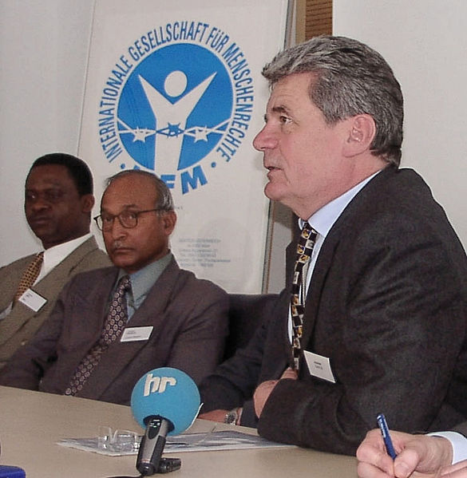
Joachim Gauck

tung zu verschaffen: dem Recht auf Leben"

In der Nacht zu Donnerstag war ein Boot mit etwa 500 Flüchtlingen aus Afrika im Mittelmeer gekentert. Bislang wurden mehr als 130 Leichen geborgen, 155 Menschen konnten gerettet werden. Es wird befürchtet, dass mehr als 300 Menschen ums Leben gekommen sein könnten.
"Tag des Weinens"
Auch italienische Politiker haben angesichts der Katastrophe ein Umdenken in der Flüchtlingspolitik gefordert. Für Freitag hat die Regierung bereits einen Tag der Staatsstrauer ausgerufen. Vielerorts sollte es Schweigeminuten geben; auf Lampedusa blieben die Geschäfte geschlossen.
"Wir werden laut unsere Stimme in Europa erheben, um die Regeln zu ändern, die die ganze Last der illegalen Einwanderung auf die Länder des ersten Eintritts abwälzen", sagte Innenminister und Vize-Regierungschef Angelino Alfano. Staatspräsident Giorgio Napolitano forderte eine Überprüfung der Gesetze. "Heute ist ein Tag des Weinens", sagte Papst Franziskus bei einem Besuch in Assisi.
Viele italienische Politiker forderten am Freitag mehr Unterstützung aus der EU. "Dieses Meer bildet die Grenze zwischen Afrika und Europa und nicht zwischen Afrika und Sizilien und deshalb muss sie mit Schiffen und Flugzeugen effektiver gesichert werden, als das momentan der Fall ist. So sinkt auch das Risiko von Toten", sagte Innenminister Alfano. "Das ist ein europäisches Drama."
Quellen
Text: Ohne Autor (2013) Zeit online. Verfügbar unter: http://www.zeit.de/politik/deutschland/2013-10/gauck-lampedusa-fluechtlinge-kritik-europa [04.10.2013]
Bild: Joachim Gauck. © Internationale Gesellschaft für Menschenrechte (IGFM) / CC-BY-SA-3.0, via Wikimedia Commons

